Cours n°3

# Exercice 1 : Le juste prix

* Demander un prix HT à l’utilisateur
* Afficher le prix TTC
* Afficher la partie de la TVA (8.1%)

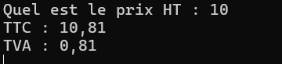

Exercice 2 : Est-ce pair ?

* L’utilisateur entre un chiffre
* Afficher à l’utilisateur si le chiffre est pair ou impaire

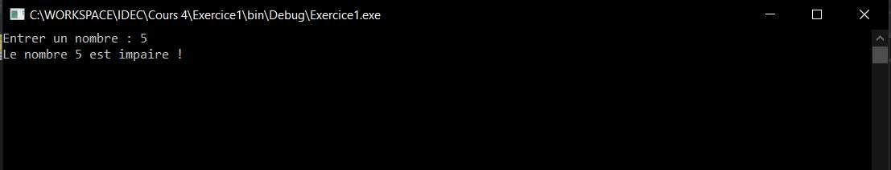

# Exercice 3 : Message météo

* L’utilisateur entre 1, 2 ou 3 pour choisir une tranche de température o Option 1 : > 15° o Option 2 : < 10° o Option 3 : > 30°
* Si l’utilisateur entre 1 afficher : Température idéal
* Si l’utilisateur entre 2 afficher : Attention au verglas
* Si l’utilisateur entre 1 afficher : Attention au soleil
* Si l’utilisateur entre un autre chiffre, afficher que l’option n’est pas possible Utiliser un switch pour cet exercice

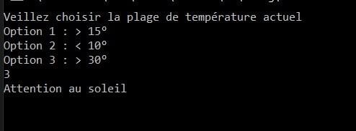

# Exercice 4 : Somme de deux nombres

- Créer une méthode qui fait la somme de deux nombres demander à l’utilisateur - Afficher la somme de ces 2 nombres

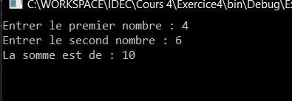

# Exercice 5 : Calculer surface d’un rectangle

* Créer une méthode qui calcul la surface d’un rectangle demander à l’utilisateur (x, y) - Afficher la surface du rectangle
* 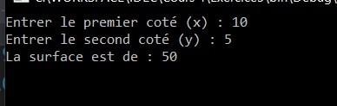

# Exercice 6 : Calculer surface et la circonférence d’un cercle

* Faire une méthode qui calcul l’air un cercle
* Faire une autre méthode qui calcul sa circonférence
* Demander à l’utilisateur le rayon du cercle
* Afficher les résultats

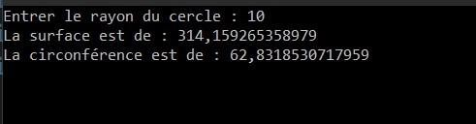

Air : PI * r * r

Circonférence : 2 * PI * r

# Exercice 7 : Fibonacci

* Demander à l’utilisateur le nombre d’élément à calculer
* Afficher la suite de Fibonacci jusqu’à l’index demandé

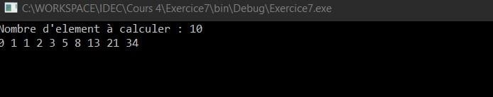

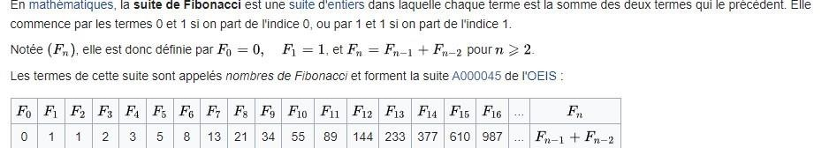

# Exercice 8 : Voyelles

- Afficher le nombre de Voyelle d’une phrase entrée par l’utilisateur

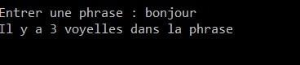

# Exercice 9 : Puissance de 2 nombres

* Créer une méthode qui calcul la puissance d’un chiffre (x puissance y) et les demander à l’utilisateur
* Afficher le résultat

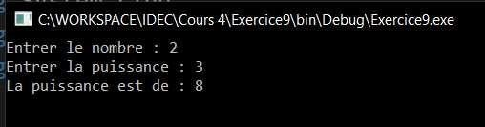

# Exercice 10 : Est-ce pair ? bis

* Dans un tableau ex : [2, 4, 3, 5, 8]
* Afficher si le nombre est pair ou impair pour chaque élément

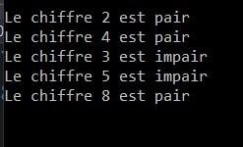

# Exercice 11 : Inverser les lettres d’une phrase

* L’utilisateur entre une phrase
* Inverser l’ordre des lettres de la phrase

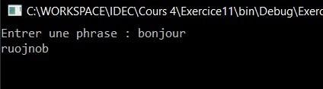

# Exercice 12 : Compter le nombre de mot dans une phrase

* L’utilisateur entre une phrase
* Afficher le nombre de mot de celle-ci

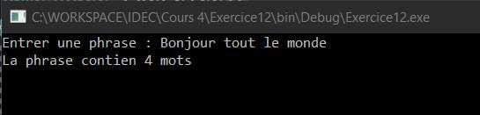

# Exercice 13 : Lancé de dès

* Demander à l’utilisateur de choisir un nombre de lancé
* Lancé un dès à 6 faces le nombre de fois demander par l’utilisateur - Afficher le nombre de 1 obtenu, de 2 obtenu, de 3 obtenu etc…

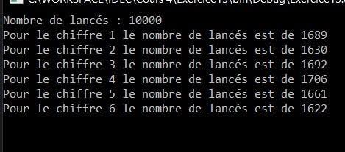

# Exercice 14 : Trier les éléments d’un tableau

* Dans un tableau ex : [5, 7, 2, 1, 8]
* Afficher le tableau trié du plus grand au plus petit
* 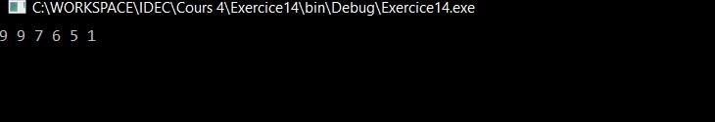

# Exercice 15 : Répétitions

* Dans un tableau ex : [2, 4, 3, 5, 8, 65, 3]
* Afficher le premier nombre qui se répète

